2020宁德五中创客作品创作方案一

项目作品案例名称：《免接触人工智能护理助手》
作品案例类别：创意智造
学校：福建省宁德五中
作者：郑嘉兴、林伟斌
指导教师：邬肖英
涉及学科或专业领域：人脸识别、物联网、云数据库、语音合成

一、项目作品概述
炽热的体温下有着炙热而不惧的心，在2020年一个平凡数字下发生着不平凡的事情。新型冠状病毒肺炎的症状主要以发热、干咳为主，个别人会出现乏力、肌痛，但症状相对比较轻。病人在医院中时候，护士每天都要进行耗时长而效率低的测温来统计病人的体温，从而判定病人当前状况。医生护士都穿上了防护服，住院部病人的日常检测依然如旧；护士送来水银测温计给病人测温，多支测温计是多人使用，测温这个环节应该是隐藏的传染途径；这样对病人、医务人员都有传染的风险。
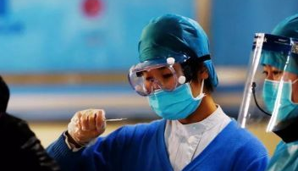
后来换成成测温枪，护士到病房测温，测完后，免不了手写登记病人体温；一天只能来一回，效率比较低；
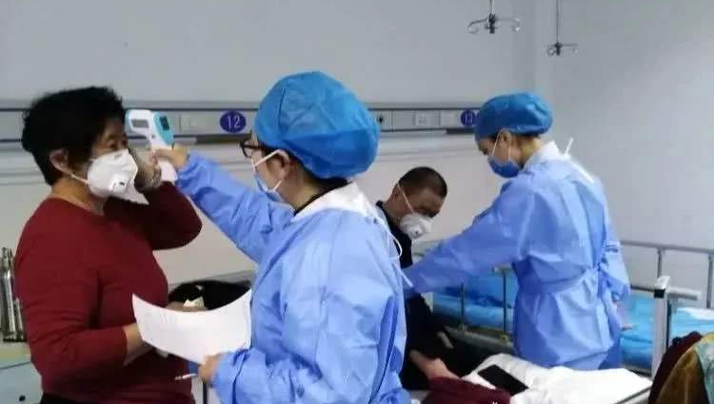
与家人朋友交流后，发现居家隔离，医务人员也是这样工作的。
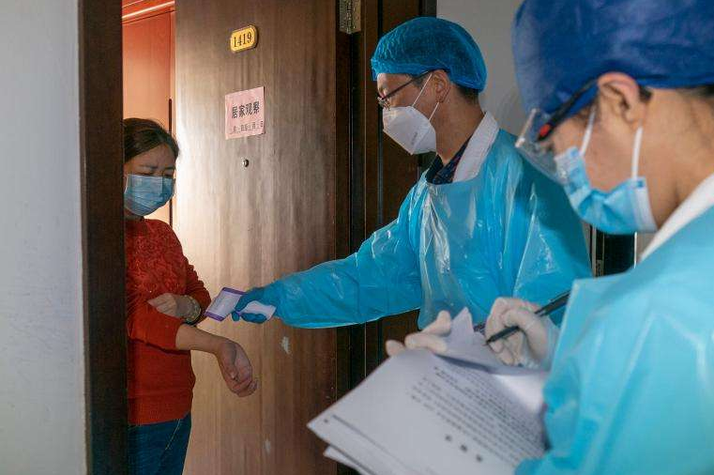
在这样的传染病横行的时期，病人要定时测温，一天得测好几次才行，医务人手不够，效率太低，而且日常护理时医务人员与病人尽量避免接触；于是脑中产生了设计一个人工智能的免接触的测温系统。
本系统分两个部分：
- 护理助手-病房客户端
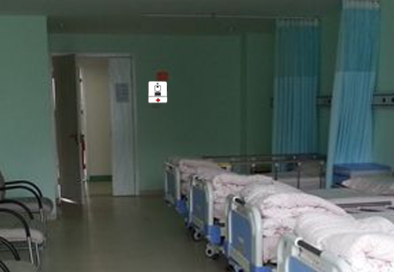

在病房门口安装一个公共的免接触测温器，我称它为护理助手。它通过AI摄像头“二哈识图”识别人脸后报出个人信息如姓名，通过红外测温传感器模块温度采器”测量人的体温，若此温度超出设置的正常范围则通过语音合成模块文字转语音TTS真人发音有上位机喇叭”发出警报声，病人的体温会被发送到护士站。
- 护理助手-护士站管理屏
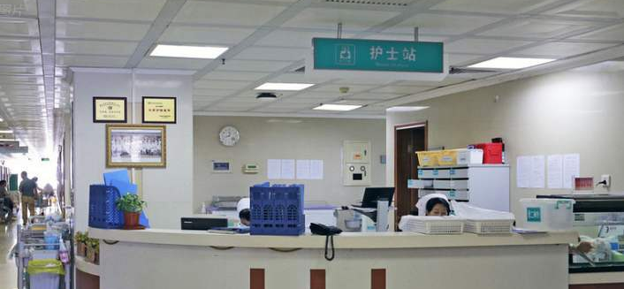
护士站管理屏不断刷新病人体温，不再需要一间一间进行繁琐测温；超出正常体温，管理屏会亮红灯，护士站能在第一时间得知病人情况，对于报警病房，护士可以按键回复，宽慰病人等候。
平常不使用时候会显示时间，它的体格小外观可爱可以给予病人心理安慰在无聊之时能成为病人的另一份心灵寄托。

本系统要实现的功能是：
- 病房客户端：免接触测温，可以随时对病人测量，温度自动录入；体温有语音提示。
- 护士站：即时刷新病人体温，体温偏高有报警提示，并确认知悉，发出语音信息，安慰病人，与病房客户端形成交互。
- 使用中采用屏幕显示与语音提示同步，即时报告体温情况，病人、护士全程无接触，隔绝传染病的传播途径。
本系统适用于医院、养老院、福利院等房间病人多、护理人员不足的场所，可以大大降低护理人员的工作，提高效率，同时避免疫情下的传染病的传播。
繁忙的学习任务中，我们抽空讨论了多种设计方案，最后决定采用人脸识别、物联网、云数据库、语音合成等技术实现本系统；经过努力，终于完成了测温系统，以后有时间我们希望进一步完善该系统测血压功能。
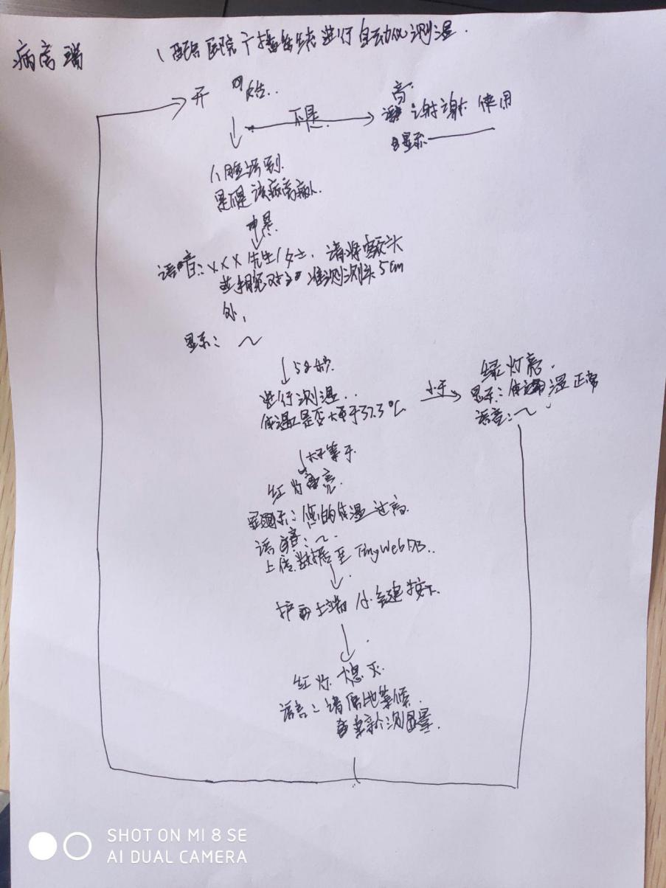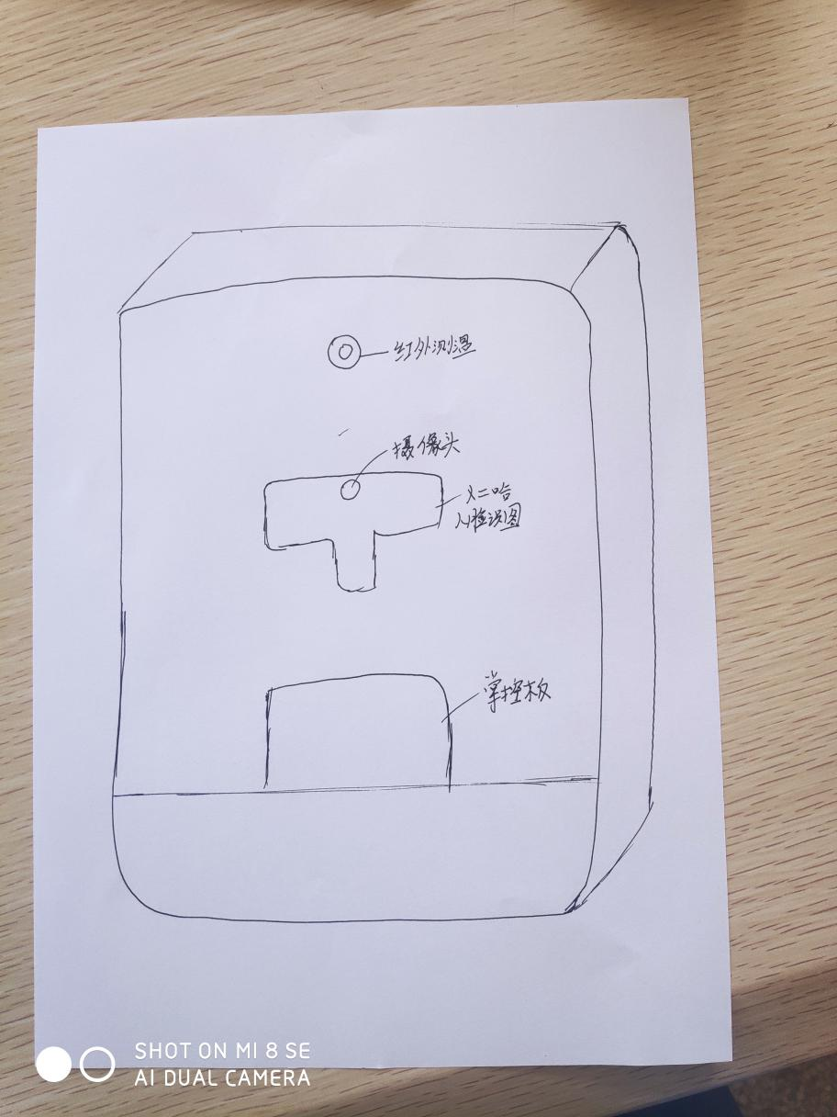
二、项目作品创作过程
（一）系统构架
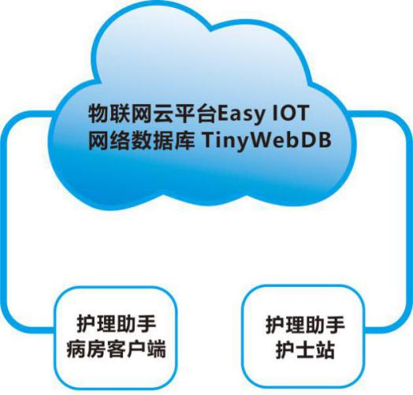
本系统分两个部分：
- 护理助手-病房客户端；
- 护理助手-护士站。
分别使用两块掌控板控制，掌控板A控制“病房客户端”，掌控板B控制“护士站”；需要互联网，以及Easy IOT物联网云平台 、 TinyWebDB网络数据库；形成系统构架。
（二）设计理念
围绕“科技抗疫·创新驱动”主线，以“智慧宁德”为主题。
本系统功能上实现人工智能为抗击疫情服务，外观设计上采用本土特色的元素，紧扣主题。无障碍交互，特别是关照老人弱视力因素，实现语音提示功能。
- 思路解析
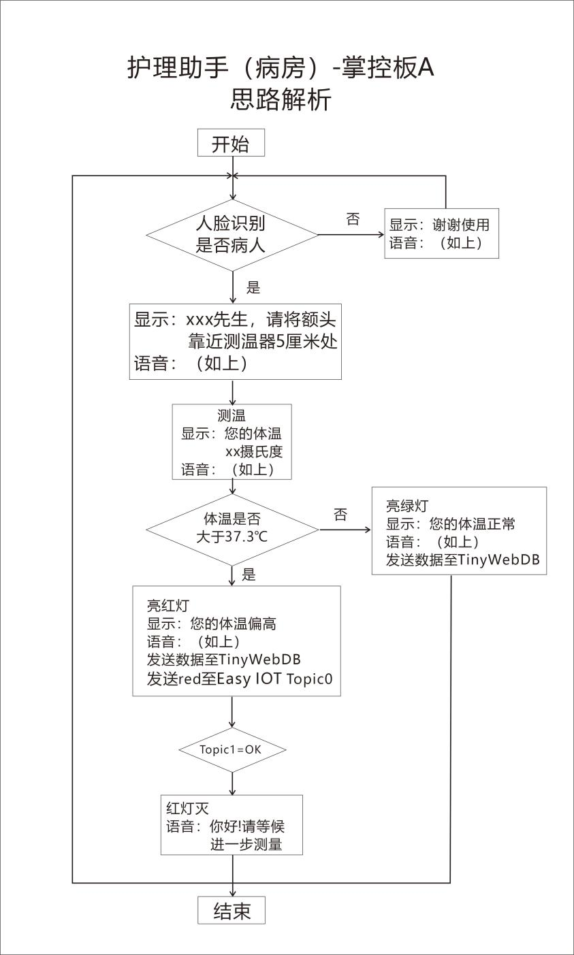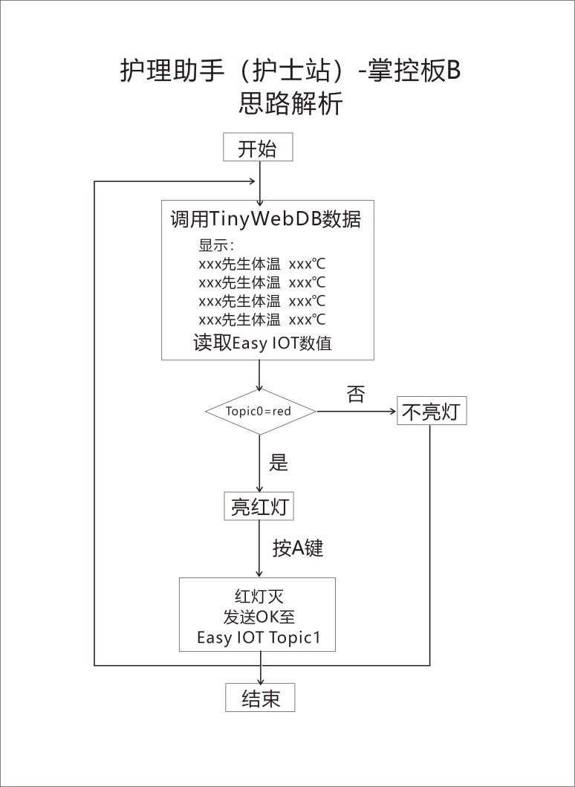
（四）创作实现过程
第一部分【硬件搭建】
- 护理助手病房客户端
掌控板2.0 X1
I/O扩展板 X1
HuskyLens AI X1
红外测温头GY-906 MLX90614ESF BCC X1
SYN6288语音合成模块 X1
8欧喇叭 X1
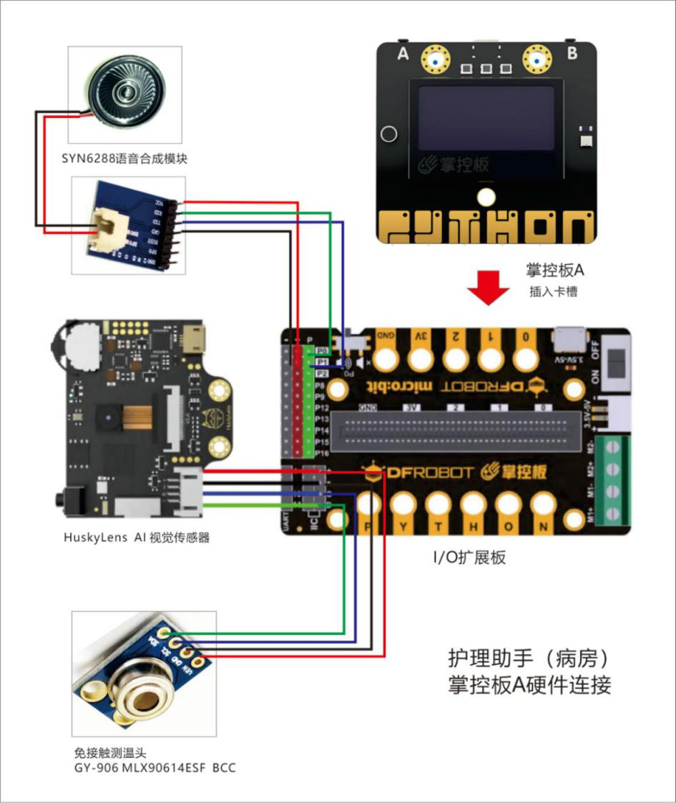
HuskyLens AI IIC接口
红外测温头GY-906 MLX90614ESF BCC IIC接口
SYN6288语音合成模块 硬串口 Rx--P1 Tx--P0

- 护理助手-护士站
掌控板2.0 X1
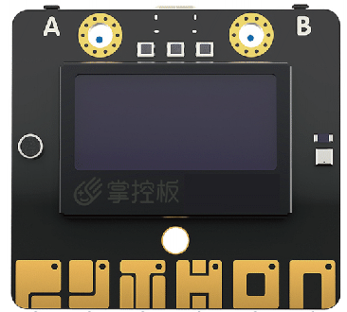
第二部分【电脑编程】
掌控板A--病房客户端
1、我们的医院301病房住有幸进了四大天王；
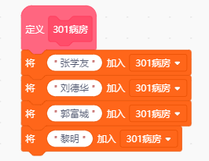
2、初始化，添加网络服务WI-FI、MQTT、TinyWebDB，设置地址、帐号、密码，并初始化HuskyLens,SYN6288语音合成模块,如图。
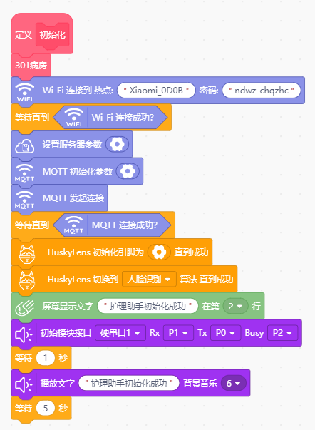
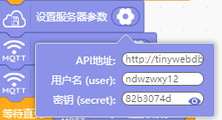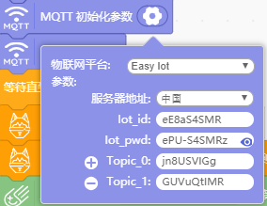
TinyWebDB设置 MQTT设置
- 定义两个函数“人脸识别”、“体温测量”
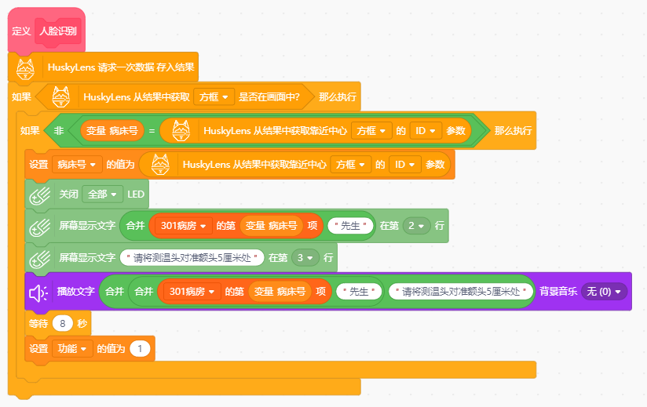
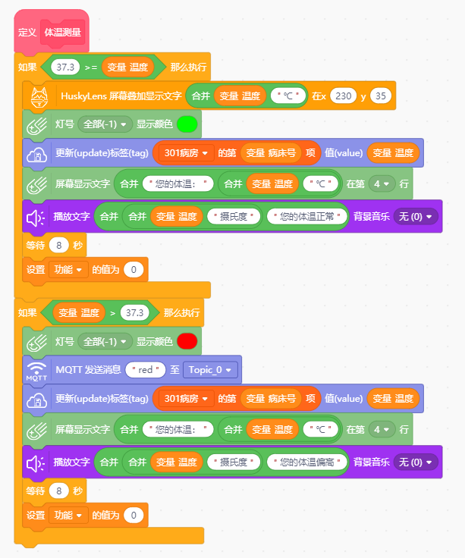

- 主程序，简洁明了

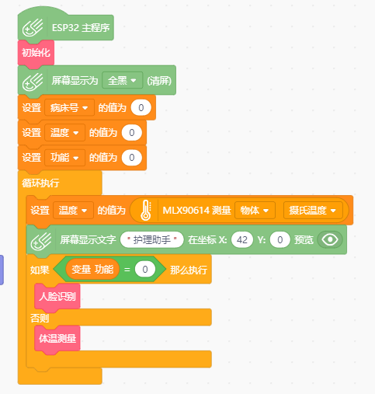
- 物联网交互
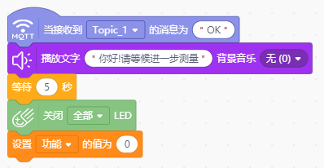
注意：物联网开了两个Topic

掌握板B--护士站管理屏
- 主程序
本系统基于互联网连接、传输，所以WI-FI连接到热点可以不同；但是TinyWebDB、MQTT设置参数一定要相同。
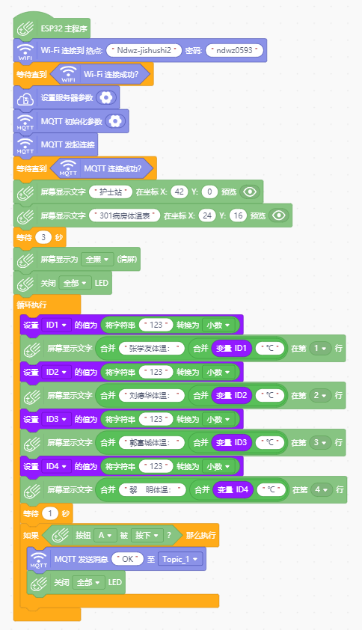
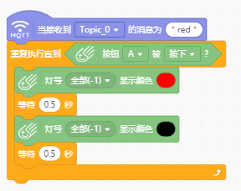
物联网信息交互
TinyWebDB 网络数据库设置
网址链接：http://tinywebdb.appinventor.space/login
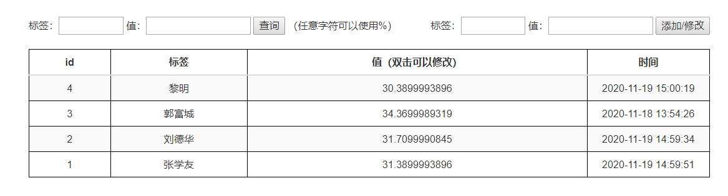
MQTT 物联网设置
网址链接：http://iot.dfrobot.com.cn/workshop.html?token=78e72c0bb37c9d0571cc410001a756e3
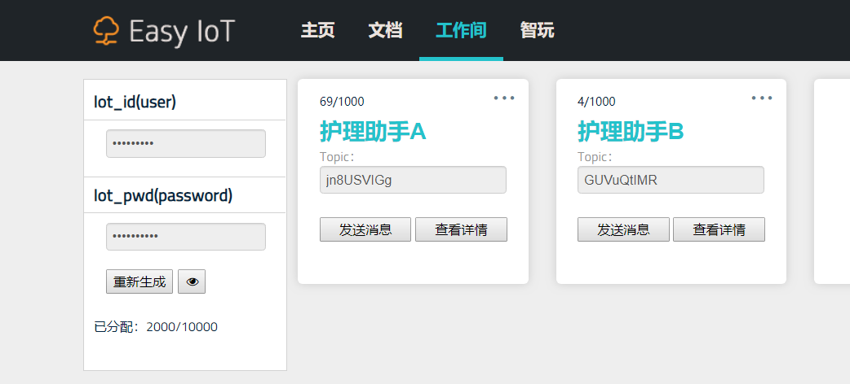
第三部分【外观设计】
先用SketchUp 2019建模，讨论外观设计方案，由于HuskyLens AI摄像头，掌控板都是独立板子，要做好安装，有点难，所以决定二哈就露在外面；医院的设备应该简洁大方，做成圆角雅致多了。采用激光切割，效率高，不过要整体一次完成不好做，讨论后，就把下面凸出的部分分开来做，做好后组装在一起。
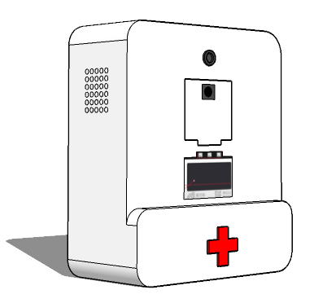
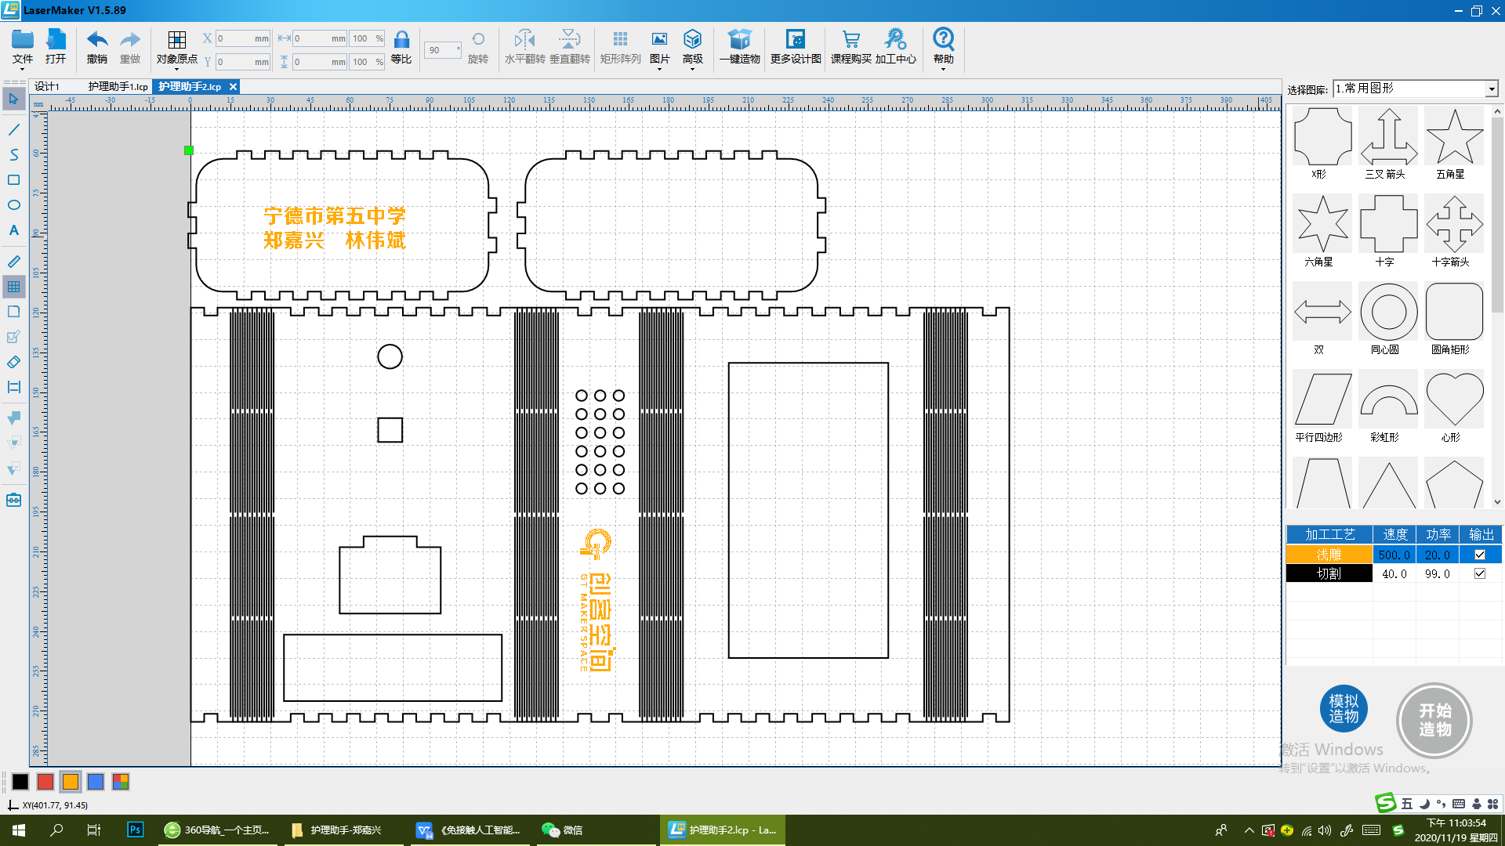
主体图纸
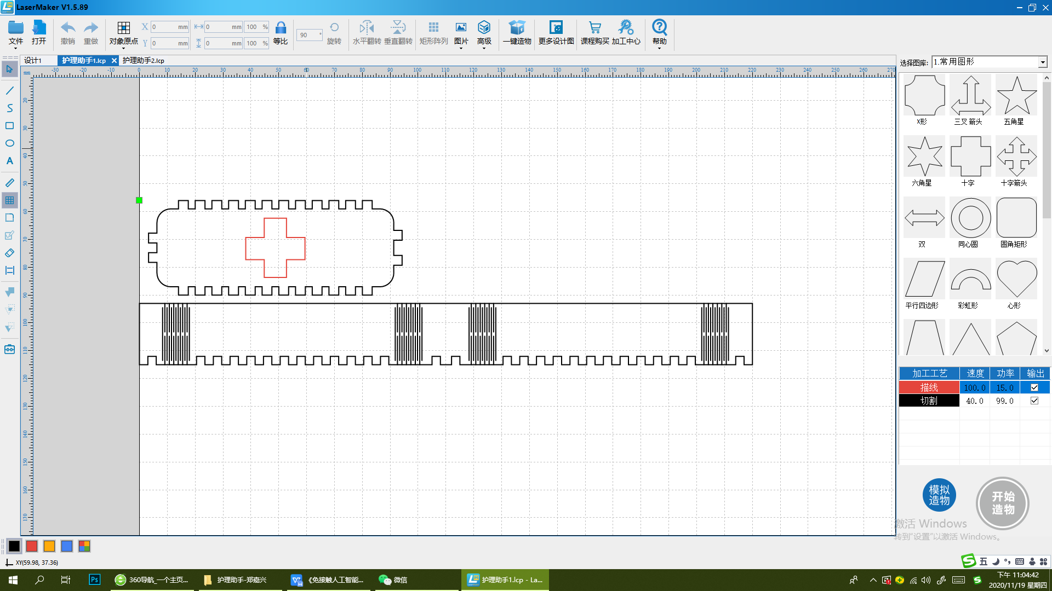
凸出的部分
原先想把凸出的部分做3D打印，为保持材料的统一，也改成做激光切割，都用3MM的椴木板。安装完成后，效果不错。
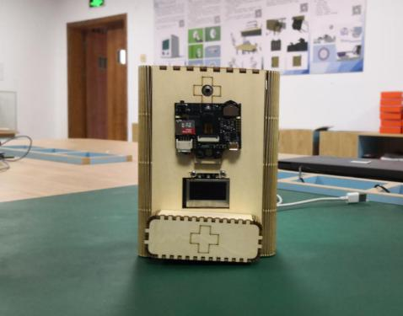

三、作品设计的体会
本设计测试效果还是令人满意的，由于经费的原因，测温头买了BCC，精确度不够，测温距离也不如店家介绍的10-20CM，实际有5CM，哈仕奇摄像头，人脸识别功能很不错，可惜不能分屏，如果摄像头与屏蔽能在同一侧就好了，我们老师尝试帮助分屏，结果坏了一个，五百多元就没了。护士站管理屏可以考虑用大屏，把所有病人的体温综合在一起，管理起来更方便，技术上没有问题。

